Tuần 3: tiết 6:
Bài 6: BẢN VẼ CÁC KHỐI TRÒN XOAY

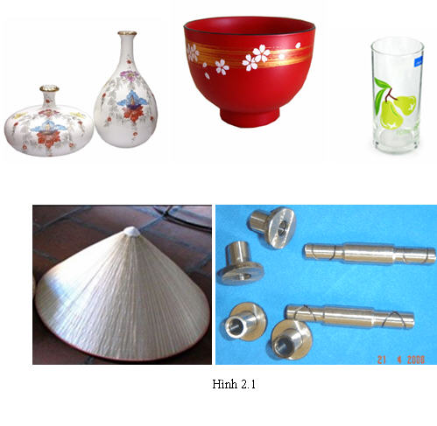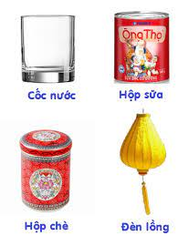

I. KHỐI TRÒN XOAY:
1. Các khối tròn xoay thường gặp: hình trụ, hình nón, hình cầu.( như bát, dĩa, chai, lọ, trái bóng, ly cốc......)
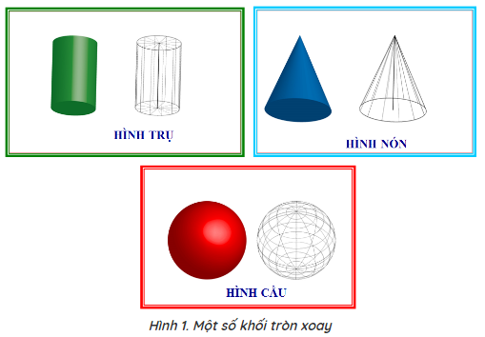

2. Khái niệm: Khối tròn xoay được tạo thành khi quay một hình phẳng quanh một đường cố định (trục quay) của hình.
a. Cách tạo hình trụ: Khi quay hình chữ nhật một vòng quanh một cạnh cố định ta được hình trụ.
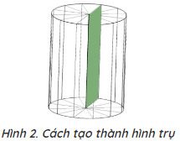
b. Cách tạo hình nón: Khi quay hình tam giác vuông một vòng quanh một cạnh góc vuông cố định ta được hình nón.
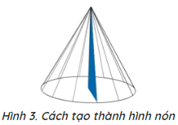
c. Cách tạo hình cầu: Khi quay nữa hình tròn một vòng quanh một đường kính cố định ta được hình cầu.
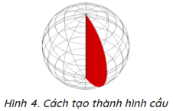
II. HÌNH CHIẾU CỦA HÌNH TRỤ, HÌNH NÓN, HÌNH CẦU:
- Hình trụ: Chú thích: d là đường kính, h là chiều cao

- Bảng 6.1:

Hình chiếu | Hình dạng | Kích thước
Đứng | Chữ nhật | d,h
Bằng | Tròn | d
Cạnh | Chữ nhật | d,h
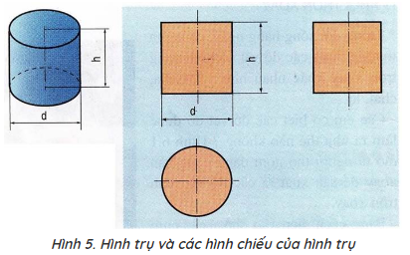

- Hình nón:
- Bảng 6.2:
Hình chiếu | Hình dạng | Kích thước
Đứng | Tam giác cân | d,h
Bằng | Tròn | d
Cạnh | Tam giác cân | d,h
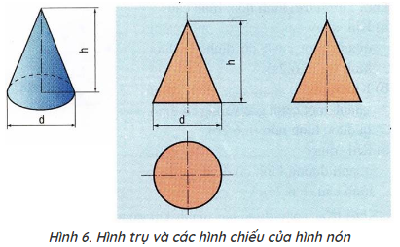

- Hình cầu:
- Bảng 6.3:
Hình chiếu | Hình dạng | Kích thước
Đứng | Tròn | d
Bằng | Tròn | d
Cạnh | tròn | d
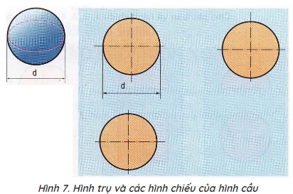

- Chú ý: Thường dùng hai hình chiếu để biểu diễn khối tròn xoay, một hình chiếu thể hiện mặt bên và chiều cao, một hình chiếu thể hiện hình và dạng kích thước đáy

